Nama: Daffa Harikhsan

NIM: 23/513044/PA/21918

**Tugas 9**

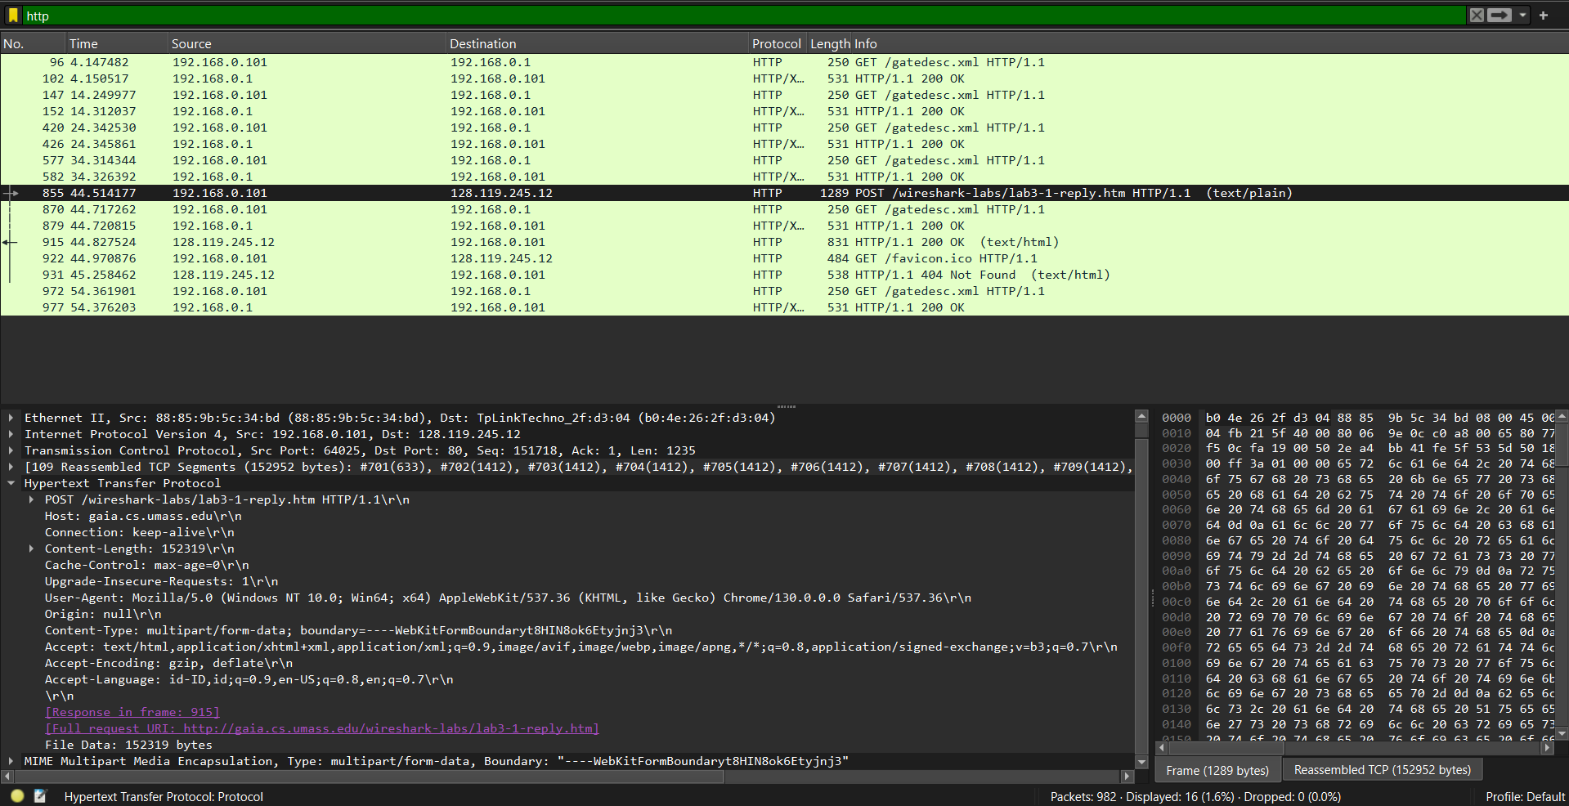

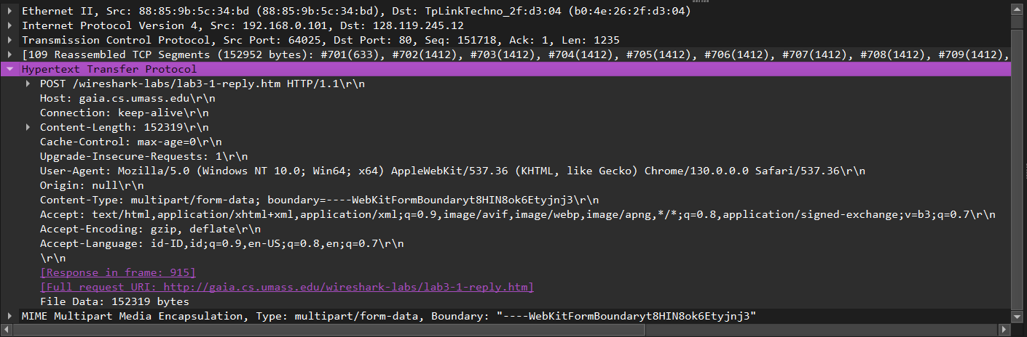

Activity 9.3

1. Berapakah nomor urut segmen TCP SYN yang digunakan untuk memulai koneksi TCP antara komputer klien dan gaia.cs.umass.edu? Catatan: pertanyaan di sini mengacu pada nomor urut ”mentah” yang dibawa dalam segmen TCP itu sendiri, dan BUKAN nomor paket dalam kolom ”No.” yang diberikan oleh Wireshark. Ingat bahwa tidak ada yang disebut ”nomor paket” dalam TCP atau UDP; namun, ada nomor urut dalam TCP, dan itulah yang kita cari di sini. Juga, perhatikan bahwa ini bukan nomor urut relatif terhadap nomor urut awal sesi TCP ini. Apa yang ada dalam segmen TCP ini yang mengidentifikasikannya sebagai segmen SYN?

Jawab:

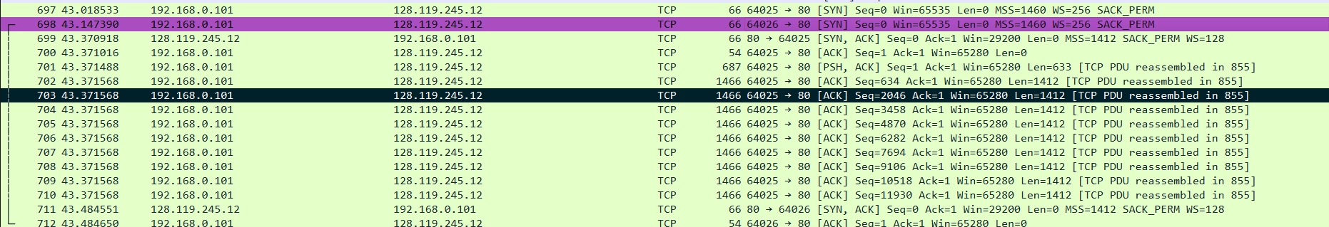

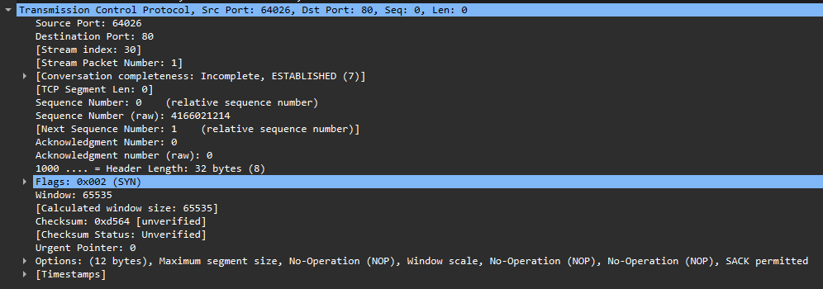

- Nomor urut segmen TCP SYN yang digunakan untuk memulai koneksi TCP antara komputer klien dan gaia.cs.umass.edu adalah 4166021214.

- Untuk mengetahui bahwa ini merupakan segemn SYN terlihat pada Flags: 0x002 (SYN)

2. Berapakah nomor urut segmen SYNACK yang dikirim oleh gaia.cs.umass.edu ke komputer klien sebagai tanggapan terhadap SYN? Apa yang ada dalam segmen yang mengidentifikasikannya sebagai segmen SYNACK? Berapa nilai bidang Pengakuan dalam segmen SYNACK? Bagaimana gaia.cs.umass.edu menentukan nilai ini?

Jawab:

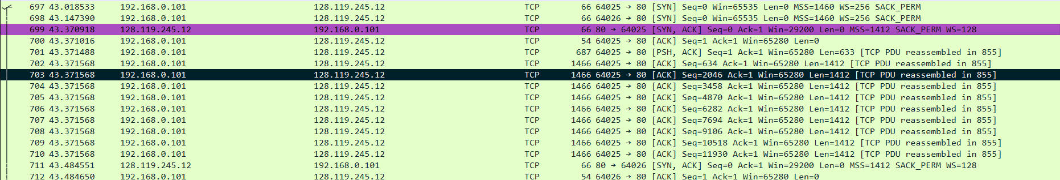

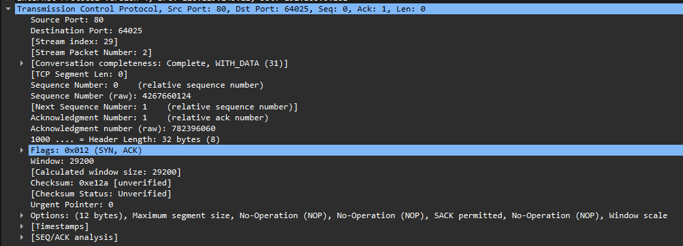

- Nomor urut segmen SYNACK yang dikirim oleh gaia.cs.umass.edu ke komputer klien adalah 4267660124

- Yang ada didalam segmen yang mengidentifikasikannya sebagai segmen SYNACK adalah Flags: 0x012 (SYN, ACK)

- Nilai bidang pengakuannya (Acknowledgment number) yakni 782396060

- Cara gaia.cs.umass.edu menentukannya dalam segmen SYNACK adalah satu lebih tinggi dari nomor urut (Sequence Number) dari segmen SYN yang dikirim oleh klien. Dengan kata lain sequence number dari segmen SYN ditambah 1, sebagai tanda bahwa telah menerima segmen SYN dan mengharapkan data berikutnya dimulai dari nomor tersebut.

3. Berapakah nomor urut segmen TCP yang berisi header pesan HTTP POST? Catatan bahwa untuk menemukan header pesan POST, Anda perlu melihat lebih dalam ke Konten Paket di bagian bawah jendela Wireshark. Cari segmen yang berisi teks ASCII ”POST” di bidang DATA. Berapa banyak byte data yang terdapat dalam bidang payload (data) segmen TCP ini? Apakah semua data dalam file alice.txt yang ditransfer muat dalam satu segmen ini?

Jawab:

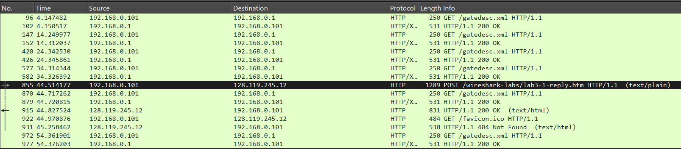

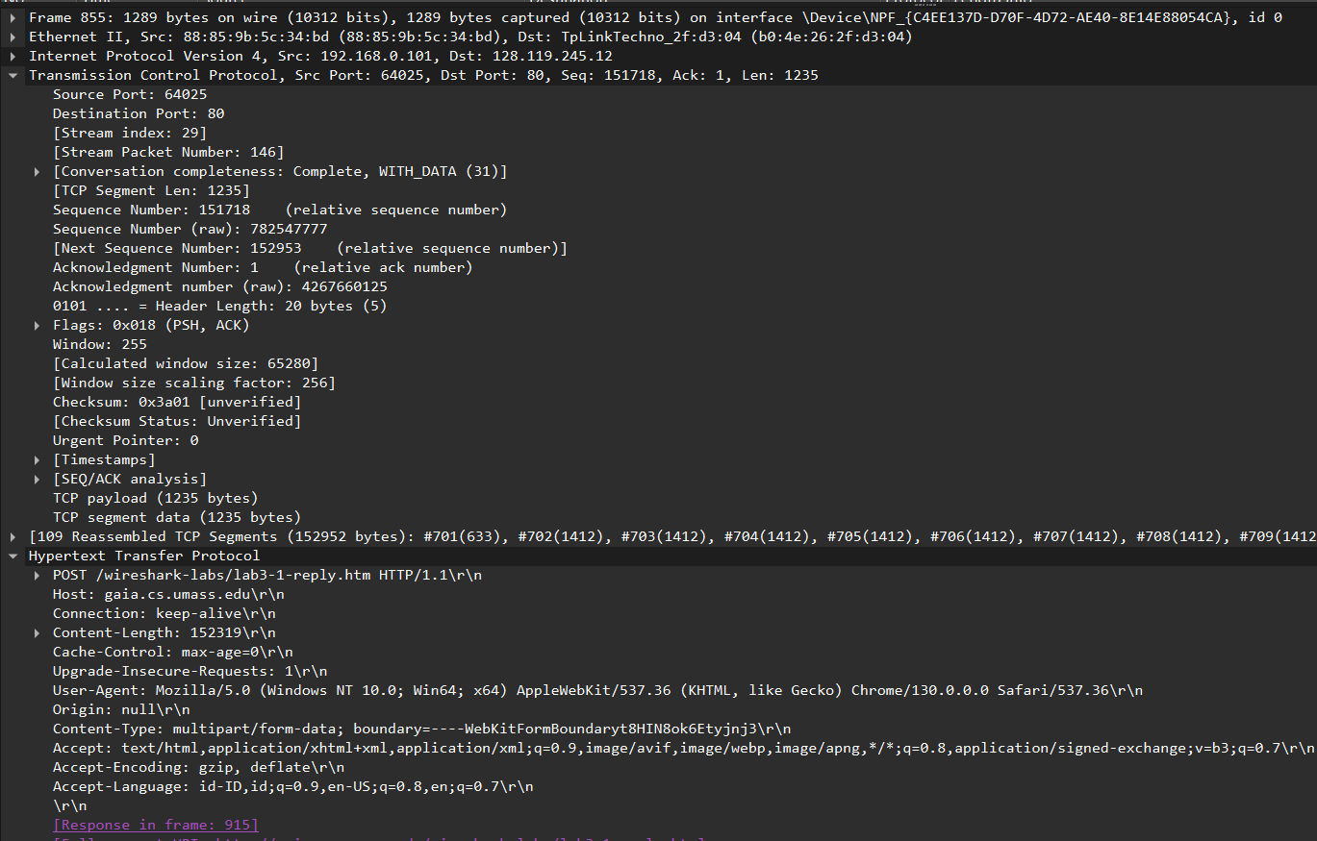

- Nomor urut segmen TCP = sequence number (RAW) 782547777

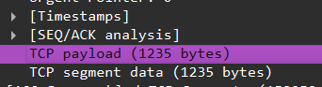

- Jumlah Byte data dalam Payload = 1234 bytes

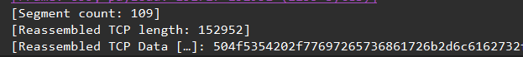

- Semua data tidak muat dalam satu segment. Terdapat indikasi bahwa ini adalah bagian dari beberapa segmen yang direkonstruksi, yang artinya data alice.txt lebih besar dari satu segmen dan memerlukan beberapa segmen untuk pengirimannya. [segmen count:109] [reassembled TCP length: 152952] artinya bahwa ada total 109 segmen yang direkonstruksi untuk menyusun data sebesar 152,391 bytes. Jika data *alice.txt* hanya muat dalam satu segmen, tidak akan ada informasi bahwa banyak segmen telah direkonstruksi.

4. Berapa panjang (header dan payload) dari segmen yang berisi header pesan POST?

Jawab:

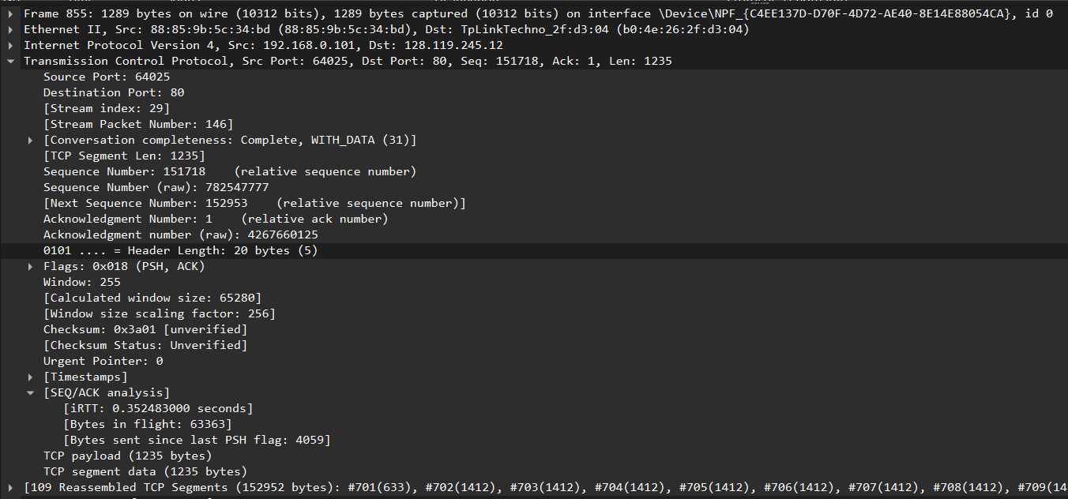untuk panjang header = 20 bytes, dan untuk payload = 1235 bytes maka jika panjang total segmen = 20 + 1235 = 1255 bytes (header + payload).

5. Berapa banyak segmen yang diteruskan? Untuk menjawab pertanyaan ini, lakukan hal berikut:

(a) Pilih salah satu segmen TCP yang dikirim dari komputer Anda ke server dari Daftar Paket.

(b) Pilih menu: Statistik → Grafik Aliran TCP → Urutan Waktu (Stevens).

(c) Anda akan melihat plot nomor urut versus waktu. Setiap titik pada plot ini mewakili kapan segmen TCP dikirim dari PC Anda ke server.

Dari TCP



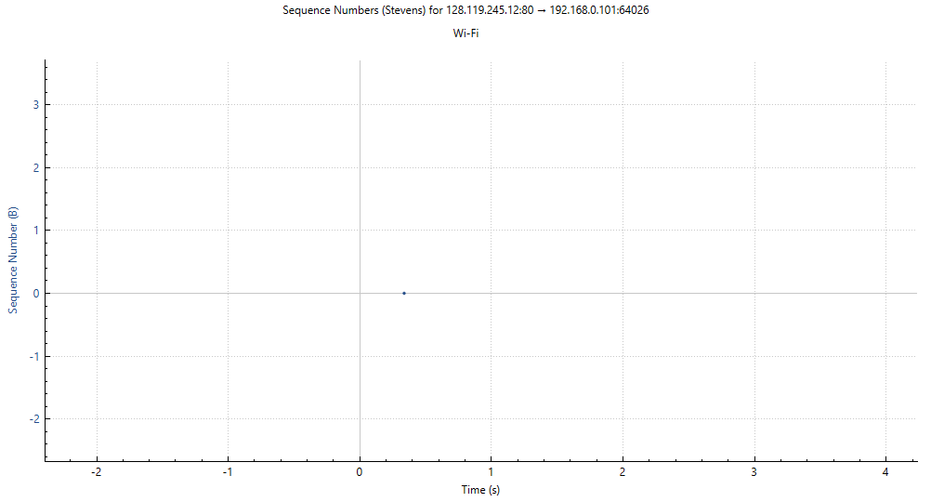

Dari HTTP



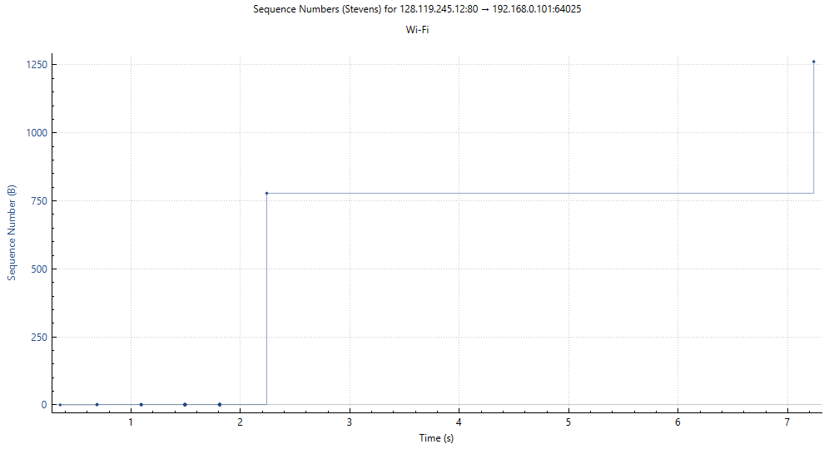

(d) Karena transmisi paket terjadi dalam waktu yang sangat singkat, zoom in (gulir ke atas) pada rentang waktu yang perlu dianalisis secara detail. Perhatikan bahwa sekelompok titik yang menumpuk ke atas pada waktu yang sama menunjukkan serangkaian paket yang dikirim secara berurutan oleh pengirim. Pikirkan tentang apa yang perlu Anda periksa untuk menentukan apakah ada segmen yang diteruskan.

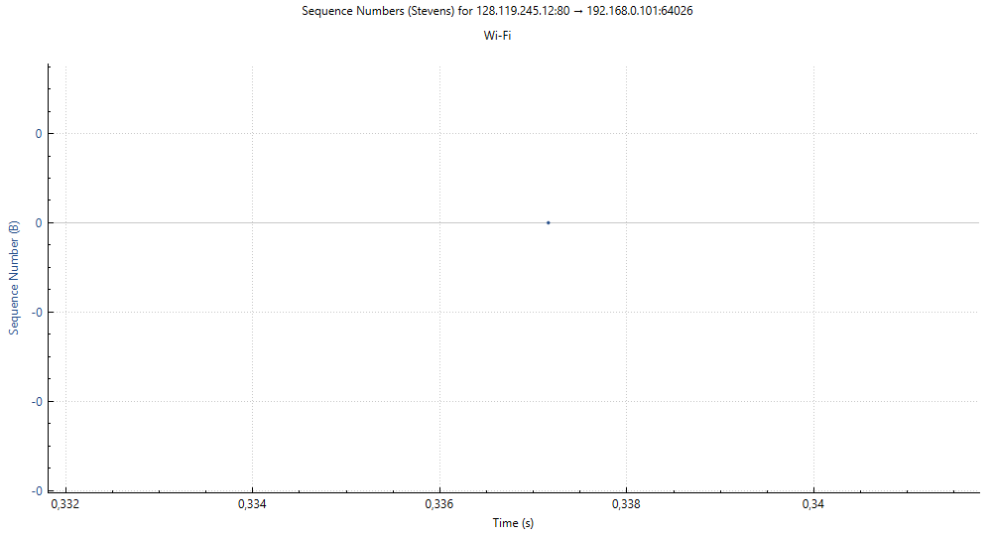



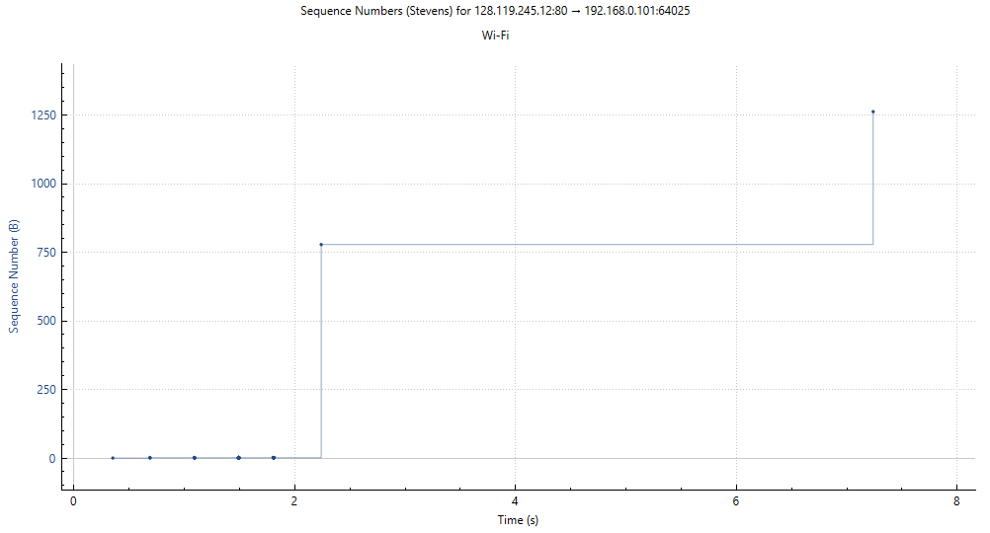

Activity 9.4



1. Pada pukul berapa segmen pertama (yang berisi HTTP POST) dikirim?

Jawab:

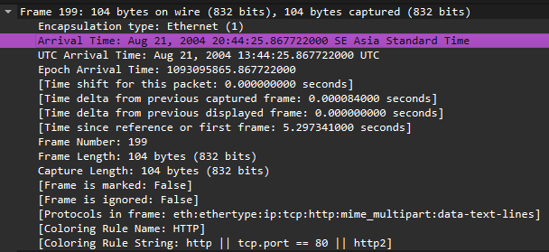

**Arrival Time:** August 21, 2004, 20:44:25.867722000 SE Asia Standard Time.

2. Pada pukul berapa ACK untuk segmen pertama yang berisi data ini diterima?

Jawab:

TCP (ACK,SYN) (SEGMEN pertama)



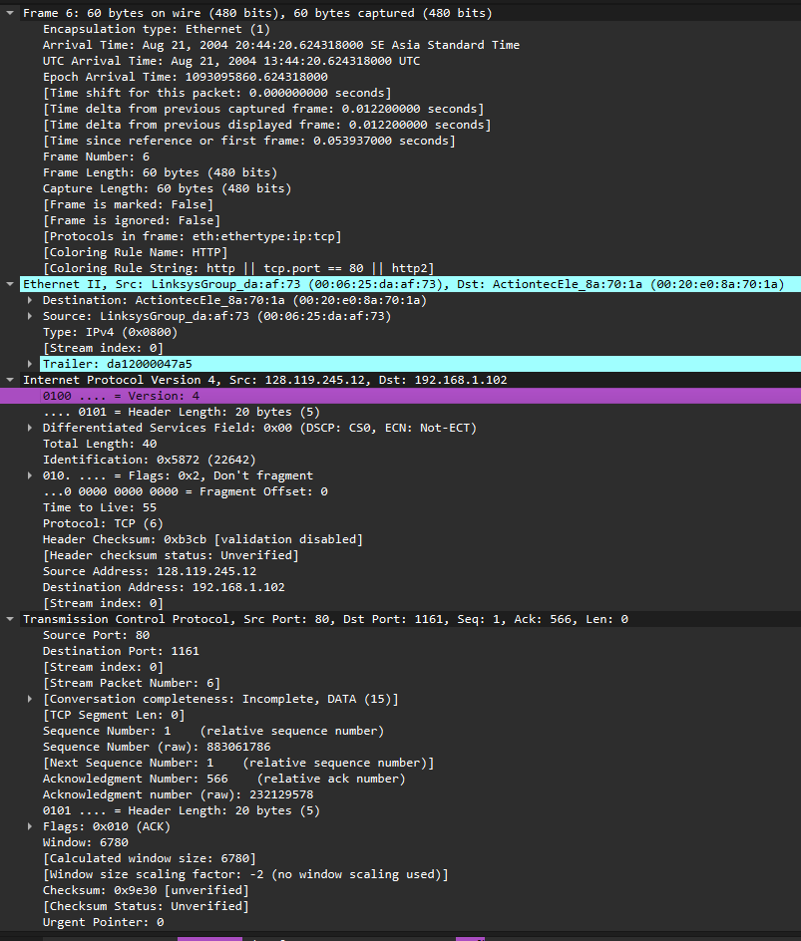

- Acknowledge Number = 566 yang artinya bahwa ini adalah paket ACK untuk data yang dikirim sebelumnya

- Waktu Kedatangan (Arrival Time) untuk paket ini adalah 21 Agustus 2004, 20:44:20.624318000 SE Asia Standard Time.

3. Berapa nilai RTT untuk segmen pertama yang berisi data ini?

Jawab:

Nilai RTT untuk segmen pertama yang berisi data adalah 30.672 milidetik. Ini didapatkan dari:

RTT = Waktu penerimaan ACK – Waktu pengiriman

= 20:44:20.624318000 − 20:44:20.593646000

= 0.030672 detik atau **30.672** milidetik

4. Berapa nilai RTT untuk segmen TCP yang mengangkut potongan data kedua dan ACK-nya?

Jawab:

TCP( ACK, SYN) (SEGMEN kedua)



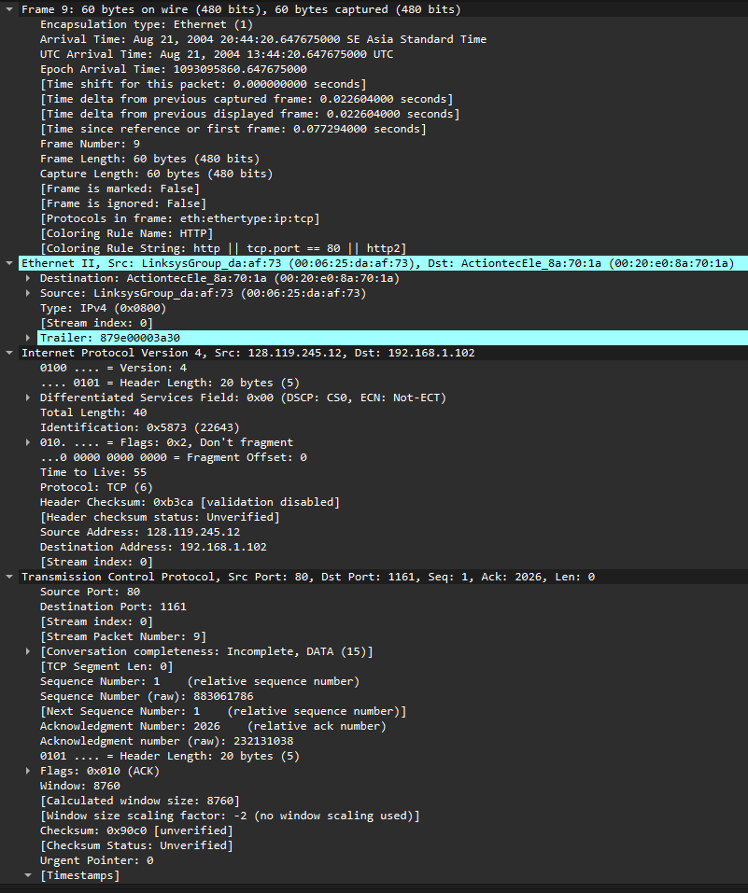

RTT Kedua = Waktu penerimaan ACK – Waktu pengiriman

= 20:44:20.647675000 − 20:44:20.624318000

= 0.023357 detik atau **23.357** milidetik

Jadi RTT kedua sekitar 23.357 milidetik

5. Berapa nilai RTT yang Diperkirakan setelah ACK untuk segmen data kedua diterima? Untuk menghitung RTT yang Diperkirakan setelah ACK untuk segmen kedua diterima, anggap bahwa nilai awal RTT yang Diperkirakan sama dengan RTT ”aktual” yang diukur untuk segmen pertama. Kemudian, hitung menggunakan persamaan RTT yang Diperkirakan dan nilai α = 0.125.

Jawab:

**RTT yang diperkirakanBaru = (1- α) x RTT yang diperkirakanLama + α x RTTaktual kedua**

Dimana:

- **RTT yang Diperkirakan lama** = 30.672 ms (dari segmen pertama)

- **RTT aktual kedua** = 23.357 ms

- **α** = 0.125

Kita hitung:

**RTT yang diperkirakanBaru** = (1 - 0.125) x 30.672 + 0.125 x 23.357

= 0.875 x 30.672 + 0.125 x 23.357

= 26.839 + 2.919625

= 29.758625 ms

Jadi RTT yang diperkirakan setelah ACK untuk segmen data kedua diterima adalah sekitar **29.759 ms**.